采购内容及技术要求

一、采购货物清单—展柜
一层展柜清单
序号 | 名称型号 | 数量 | 备注说明
1. | 三面通柜  2000*800*3000  mm | 4组 | 骨架基座：展柜高度3000mm，1.5mm厚度镀锌钢管焊接骨架，2.0mm厚度镀锌钢管焊接骨架，饰面钢板1.5mm厚度喷塑烤漆（颜色由业主方根据展柜厂家的色卡选定），展柜背部采用镀锌钢板密封，展柜背板、底展板为16mmE1级大芯板表面密封处理后包覆织物（颜色由业主方根据展柜厂家的布样选定）  展柜玻璃：6+6mm国产超白夹胶玻璃，玻璃高2200mm；  开启方式：平板电脑APP专用控制程序开启，柜门自动旋出手动左右平移+应急手动开启；  安全锁具：博物馆展柜专用无源电子锁锁具，一把钥匙即可授权开启全部展柜；  柜内照明：LED泛光照明+五线三回路轨道式LED射灯(不包含灯具）；  电路设置：重点照明一路+泛光照明一路+展柜开启一路
2. | 圆弧玻璃展柜  L*800*3000  mm | 14米 | 骨架基座：展柜高度3000mm，1.5mm厚度镀锌钢管焊接骨架，2.0mm厚度镀锌钢管焊接骨架，饰面钢板1.5mm厚度喷塑烤漆（颜色由业主方根据展柜厂家的色卡选定），展柜背部采用镀锌钢板密封，展柜背板采用灯箱、底展板为16mmE1级大芯板表面密封处理后包覆织物（颜色由业主方根据展柜厂家的布样选定）  展柜玻璃：6+6mm国产超白夹胶玻璃，玻璃高2200mm，定制特殊圆弧玻璃；  开启方式：手动平开门开启；  安全锁具：博物馆展柜专用锁具；  柜内照明：LED泛光照明+五线三回路轨道式LED射灯(不包含灯具）；  电路设置：重点照明一路+泛光照明一路+展柜锁具一路
3. | 沿墙展柜  单面展示玻璃  L*800*3000  mm | 16米 | 骨架基座：展柜高度3000mm，1.5mm厚度镀锌钢管焊接骨架，2.0mm厚度镀锌钢管焊接骨架，饰面钢板1.5mm厚度喷塑烤漆（颜色由业主方根据展柜厂家的色卡选定），展柜背部采用镀锌钢板密封，展柜背板、侧板及底展板为16mmE1级大芯板表面密封处理后包覆织物（颜色由业主方根据展柜厂家的布样选定）  展柜玻璃：6+6mm国产超白夹胶玻璃，玻璃高2200mm；  开启方式：平板电脑APP专用控制程序开启，柜门自动旋出手动左右平移+应急手动开启；  安全锁具：博物馆展柜专用无源电子锁锁具，一把钥匙即可授权开启全部展柜；  柜内照明：LED泛光照明+五线三回路轨道式LED射灯(不包含灯具）；  电路设置：重点照明一路+泛光照明一路+展柜开启一路
4. | 壁龛展柜  1200*500*400  MM | 8组 | 骨架基座：1.5mm厚度镀锌钢管焊接骨架，专用铝型材外框喷塑烤漆（颜色由业主方根据展柜厂家的色卡选定），展柜背部采用镀锌钢板密封，展柜背板、侧板及底展板为16mmE1级大芯板表面密封处理后包覆织物（颜色由业主方根据展柜厂家的布样选定）  展柜玻璃：6+6mm国产超白夹胶玻璃；  开启方式：手动上掀开启≤45度；  安全锁具：博物馆展柜专用锁具，；  柜内照明：LED射灯重点照明(不包含灯具）；  电路设置：照明一路；
5. | 可拼接  五面低平柜  1200*600*950mm | 2台 | 整体结构采用模块化设计概念，每台展柜可以单独使用，也可以彼此串联使用。展柜玻璃罩由五面玻璃构成。其中最外侧两块玻璃采用活动链接结构，可以自由安装或拆卸，使得数台展柜的玻璃罩可以拼接为一个整体，并且可以同时升降开启，可展示超长度文物。  骨架基座：1.5mm厚度镀锌钢管焊接骨架，饰面钢板1.5mm厚度喷塑烤漆（颜色由业主方根据展柜厂家的色卡选定），展柜底展板为16mmE1级大芯板表面密封处理后包覆织物（颜色由业主方根据展柜厂家的布样选定）  展柜玻璃：6+6mm国产超白夹胶玻璃，玻璃罩高度300mm，玻璃罩可拼接；  开启方式：自动顶升开启；  安全锁具：博物馆展柜专用无源电子锁锁具，一把钥匙即可授权开启全部展柜；  柜内照明：LED立杆灯(不包含灯具）；  电路设置：照明一路+展柜开启一路；
6. | 储藏柜  L*450*2600mm | L=14  延米 | 骨架基座：1.5mm厚度镀锌钢管焊接骨架，饰面钢板1.5mm厚度喷塑烤漆（颜色由业主方根据展柜厂家的色卡选定），展柜内展板为16mmE1级大芯板表面密封处理后包覆织物（颜色业主包方根据展柜厂家的布样选定）  展柜玻璃：6+6mm国产超白夹胶玻璃；  开启方式：抽屉柜平推拉开启；  安全锁具：博物馆展柜专用锁具  柜内照明：无；  设计说明：玻璃柜门平移开启，柜内抽屉平推拉开启；

二层展柜清单
序号 | 名称型号 | 数量 | 备注说明
7. | 四面大独立柜  L*1800*3200mm | L=14.4  延米 | 骨架基座：展柜高度3200mm，1.5mm厚度镀锌钢管焊接骨架，2.0mm厚度镀锌钢管焊接骨架，饰面钢板1.5mm厚度喷塑烤漆（颜色由业主方根据展柜厂家的色卡选定），展柜底展板为16mmE1级大芯板表面密封处理后包覆织物（颜色由业主方根据展柜厂家的布样选定）  展柜玻璃：6+6mm国产超白夹胶玻璃，玻璃高2400mm；  开启方式：平板电脑APP专用控制程序开启，柜门自动旋出手动左右平移+应急手动开启；  安全锁具：博物馆展柜专用无源电子锁锁具，一把钥匙即可授权开启全部展柜；  柜内照明：LED泛光照明+五线三回路轨道式LED射灯(不包含灯具）；  电路设置：重点照明一路+泛光照明一路+展柜开启一路+恒湿机一路；  恒湿要求：展柜恒湿采用展柜专用小型恒湿设备（柜内容积约77立方米）
8. | 小型恒湿设备 | 18组 | 供上述L*1800*3200mm四面玻璃大独立展柜使用。
9. | 四面大独立柜  L*1200*3200mm | L=11.6  延米 | 骨架基座：展柜高度3200mm，1.5mm厚度镀锌钢管焊接骨架，2.0mm厚度镀锌钢管焊接骨架，饰面钢板1.5mm厚度喷塑烤漆（颜色由业主方根据展柜厂家的色卡选定），展柜底展板为16mmE1级大芯板表面密封处理后包覆织物（颜色由业主方根据展柜厂家的布样选定）  展柜玻璃：6+6mm国产超白夹胶玻璃，玻璃高2400mm；  开启方式：平板电脑APP专用控制程序开启，柜门自动旋出手动左右平移+应急手动开启；  安全锁具：博物馆展柜专用无源电子锁锁具，一把钥匙即可授权开启全部展柜；  柜内照明：LED泛光照明+五线三回路轨道式LED射灯(不包含灯具）；  电路设置：重点照明一路+泛光照明一路+展柜开启一路+恒湿机一路；  恒湿要求：展柜恒湿采用展柜专用小型恒湿设备（柜内容积约90立方米）
10. | 小型恒湿设备 | 13组 | 供上述L*1200*3200mm四面玻璃大独立展柜使用。
11. | 四面大独立柜  L*800*3200mm | L=45.4  延米 | 骨架基座：展柜高度3200mm，1.5mm厚度镀锌钢管焊接骨架， 2.0mm厚度镀锌钢管焊接骨架，饰面钢板1.5mm厚度喷塑烤漆（颜色由业主方根据展柜厂家的色卡选定），展柜底展板为16mmE1级大芯板表面密封处理后包覆织物（颜色由业主方根据展柜厂家的布样选定）  展柜玻璃：6+6mm国产超白夹胶玻璃，玻璃高2400mm；  开启方式：平板电脑APP专用控制程序开启，柜门自动旋出手动左右平移+应急手动开启；  安全锁具：博物馆展柜专用无源电子锁锁具，一把钥匙即可授权开启全部展柜；  柜内照明：LED泛光照明+五线三回路轨道式LED射灯(不包含灯具）；  电路设置：重点照明一路+泛光照明一路+展柜开启一路+恒湿机一路；  恒湿要求：展柜恒湿采用展柜专用小型恒湿设备（柜内容积约87.8立方米）
12. | 小型恒湿设备 | 25组 | 供上述L*800*3200mm四面玻璃大独立展柜使用。
13. | 异形四面大独立柜  L型布局  第一部分  4500*800*3800mm | 4.5延米 | 骨架基座：展柜高度3800mm， 1.5mm厚度镀锌钢管焊接骨架， 2.0mm厚度镀锌钢管焊接骨架，饰面钢板1.5mm厚度喷塑烤漆（颜色由业主方根据展柜厂家的色卡选定），展柜底展板为16mmE1级大芯板表面密封处理后包覆织物（颜色由业主方根据展柜厂家的布样选定）  展柜玻璃：6+6mm国产超白夹胶玻璃+抗弯胶片，玻璃高3000mm；  开启方式：平板电脑APP专用控制程序开启，柜门自动旋出手动左右平移+应急手动开启；  安全锁具：博物馆展柜专用无源电子锁锁具，一把钥匙即可授权开启全部展柜；  柜内照明：泛光照明+五线三回路轨道式LED射灯(不包含灯具）;  电路设置：重点照明一路+泛光照明一路+展柜开启一路+恒湿机一路；  恒湿要求：展柜恒湿采用展柜专用小型恒湿设备（柜内容积约9.24立方米）
14. | 小型恒湿设备 | 3组 | 供上述4500*800*3800mm异形四面玻璃大独立展柜使用。。
15. | 异形四面大独立柜  L型布局  第二部分  2000*2400*3800mm | 2延米 | 骨架基座：展柜高度3800mm， 1.5mm厚度镀锌钢管焊接骨架， 2.0mm厚度镀锌钢管焊接骨架，饰面钢板1.5mm厚度喷塑烤漆（颜色由业主方根据展柜厂家的色卡选定），展柜底展板为16mmE1级大芯板表面密封处理后包覆织物（颜色由业主方根据展柜厂家的布样选定）  展柜玻璃：6+6mm国产超白夹胶玻璃+抗弯胶片，玻璃高3000mm；  开启方式：平板电脑APP专用控制程序开启，柜门自动旋出手动左右平移+应急手动开启；  安全锁具：博物馆展柜专用无源电子锁锁具，一把钥匙即可授权开启全部展柜；  柜内照明：泛光照明+五线三回路轨道式LED射灯(不包含灯具）;  电路设置：重点照明一路+泛光照明一路+展柜开启一路+恒湿机一路；  恒湿要求：展柜恒湿采用展柜专用小型恒湿设备（柜内容积约21立方米）
16. | 小型恒湿设备 | 6组 | 供上述3000*2000*3800mm异形四面玻璃大独立展柜使用。
17. | 超大独立柜  3000*2400*3200mm | 1台 | 骨架基座：展柜高度3200mm， 1.5mm厚度镀锌钢管焊接骨架， 2.0mm厚度镀锌钢管焊接骨架，饰面钢板1.5mm厚度喷塑烤漆（颜色由总业主根据展柜厂家的色卡选定），展柜底展板为16mmE1级大芯板表面密封处理后包覆织物（颜色由业主方根据展柜厂家的布样选定）  展柜玻璃：6+6mm国产减反射夹胶玻璃，玻璃高2500mm；  开启方式：平板电脑APP专用控制程序开启，柜门自动旋出手动左右平移+应急手动开启；  安全锁具：博物馆展柜专用无源电子锁锁具，一把钥匙即可授权开启全部展柜；  柜内照明：光照明+五线三回路轨道式LED射灯(不包含灯具）;  电路设置：重点照明一路+泛光照明一路+展柜开启一路+恒湿机一路；  恒湿要求：展柜恒湿采用展柜专用小型恒湿设备（柜内容积约9.2立方米）
18. | 小型恒湿设备 | 2组 | 供上述3000*2400*3200mm异形四面玻璃大独立展柜使用。
19. | 平柜  1500*600*950mm | 4台 | 骨架基座：1.5mm厚度镀锌钢管焊接骨架，饰面钢板1.5mm厚度喷塑烤漆（颜色由业主方根据展柜厂家的色卡选定），展柜底展板为16mmE1级大芯板表面密封处理后包覆织物（颜色由业主方根据展柜厂家的布样选定）  展柜玻璃：6+6mm国产超白夹胶玻璃，玻璃罩高度300mm；  开启方式：自动顶升开启；  安全锁具：博物馆展柜专用无源电子锁锁具，一把钥匙即可授权开启全部展柜；  柜内照明：LED立杆灯(不包含灯具）；  电路设置：照明一路+展柜开启一路+恒湿机一路；  恒湿要求：恒湿密闭处理。
20. | 小型恒湿设备 | 4组 | 供上述1500*600*950mm平柜使用。
21. | 平柜  1800*600*950mm | 1台 | 骨架基座：1.5mm厚度镀锌钢管焊接骨架，饰面钢板1.5mm厚度喷塑烤漆（颜色由业主方根据展柜厂家的色卡选定），展柜底展板为16mmE1级大芯板表面密封处理后包覆织物（颜色由业主方根据展柜厂家的布样选定）  展柜玻璃：6+6mm国产超白夹胶玻璃，玻璃罩高度300mm；  开启方式：自动顶升开启；  安全锁具：博物馆展柜专用无源电子锁锁具，一把钥匙即可授权开启全部展柜；  柜内照明：LED立杆灯(不包含灯具）；  电路设置：照明一路+展柜开启一路+恒湿机一路；  恒湿要求：恒湿密闭处理。
22. | 小型恒湿设备 | 1组 | 供上述1800*600*950mm平柜使用。
23. | 平柜  1200*600*950mm | 7台 | 骨架基座：1.5mm厚度镀锌钢管焊接骨架，饰面钢板1.5mm厚度喷塑烤漆（颜色由业主方根据展柜厂家的色卡选定），展柜底展板为16mmE1级大芯板表面密封处理后包覆织物（颜色由业主方根据展柜厂家的布样选定）  展柜玻璃：6+6mm国产超白夹胶玻璃，玻璃罩高度300mm；  开启方式：自动顶升开启；  安全锁具：博物馆展柜专用无源电子锁锁具，一把钥匙即可授权开启全部展柜；；  柜内照明：LED立杆灯(不包含灯具）；  电路设置：照明一路+展柜开启一路+恒湿机一路；  恒湿要求：恒湿密闭处理。
24. | 小型恒湿设备 | 1组 | 供上述1200*600*950mm平柜使用。
25. | 嵌入式挂柜  1000 *600 *600mm | 1台 | 骨架基座：1.5mm厚度镀锌钢管焊接骨架，饰面钢板1.5mm厚度喷塑烤漆（颜色由业主方根据展柜厂家的色卡选定），展柜底展板为16mmE1级大芯板表面密封处理后包覆织物（颜色由业主方根据展柜厂家的布样选定）  展柜玻璃：6+6mm国产超白夹胶玻璃；  开启方式：手动上掀开启；  安全锁具：博物馆展柜专用锁具；  柜内照明：LED立杆灯(不包含灯具）；  电路设置：照明一路+展柜开启一路；
26. | 储藏柜  L*450*2600mm | L=6  延米 | 骨架基座：1.5mm厚度镀锌钢管焊接骨架，饰面钢板1.5mm厚度喷塑烤漆（颜色由业主方根据展柜厂家的色卡选定），展柜内展板为16mmE1级大芯板表面密封处理后包覆织物（颜色由业主方根据展柜厂家的布样选定）  展柜玻璃：6+6mm国产超白夹胶玻璃；  开启方式：抽屉柜平推拉开启；  安全锁具：博物馆展柜专用锁具；  柜内照明：无；  设计说明：玻璃柜门平移开启，柜内抽屉平推拉开启；

序号 | 名称型号 | 数量 | 备注说明
27. | 沿墙展柜  L*1800*3400mm | L=15  延米 | 架基座：展柜高度3400mm，上部箱体高度400mm，1.5mm厚度镀锌钢管焊接骨架，下部箱体高度400mm，2.0mm厚度镀锌钢管焊接骨架，饰面钢板1.5mm厚度喷塑烤漆（颜色由业主方根据展柜厂家的色卡选定），展柜背部采用镀锌钢板密封，展柜背板、侧板及底展板为16mmE1级大芯板表面密封处理后包覆织物（颜色由业主方根据展柜厂家的布样选定）  展柜玻璃：6+6mm国产超白夹胶玻璃，玻璃高2600mm；  开启方式：平板电脑APP专用控制程序开启，柜门自动旋出手动左右平移+应急手动开启 ；  安全锁具：博物馆展柜专用无源电子锁锁具，一把钥匙即可授权开启全部展柜；  柜内照明：LED泛光照明+五线三回路轨道式LED射灯(不包含灯具）；  电路设置：重点照明一路+泛光照明一路+展柜开启一路+恒湿机预留一路；  恒湿要求：预留安装位置;

三层展柜清单
28. | 异形展柜  大型组合展柜  L*550*3400mm | L=55  延米 | 4cm*4cm不锈钢烤漆框架、层板6+6mm超白钢化玻璃；承受液浸标本重量；外面无玻璃，包含局部抽屉柜，固定式抽屉；顶部、底部发光效果，需符合安装大型LED屏幕、图文版面，发光灯箱、液浸标本罐的底部发光底座的安装、通电要求；积木道具（亚克力，钢板折边，发光底座），不锈钢烤漆门套；
29. | 大独立柜  1200*1200*2400mm | 3台 | 骨架基座：展柜高度2000mm，上部箱体高度300mm，1.5mm厚度镀锌钢管焊接骨架，下部箱体高度400mm，2.0mm厚度镀锌钢管焊接骨架，饰面钢板1.5mm厚度喷塑烤漆（颜色由业主方根据展柜厂家的色卡选定），展柜底展板为16mmE1级大芯板表面密封处理后包覆织物（颜色由业主方根据展柜厂家的布样选定）  展柜玻璃：6+6mm国产减反射加胶玻璃  ，玻璃高2400mm；  开启方式：平板电脑APP专用控制程序开启，柜门自动旋出手动左右平移+应急手动开启；  安全锁具：博物馆展柜专用无源电子锁锁具，一把钥匙即可授权开启全部展柜；  柜内照明：LED泛光照明+LED射灯重点照明(不包含灯具）  电路设置：重点照明一路+泛光照明一路+展柜开启一路；
30. | 小型恒湿设备 | 3组 | 供上述1200*1200*2400mm大独立展柜使用。
31. | 抽屉柜  1200*1200*600mm | 1组 | 冷轧板折边、内打光、金属拉手  展柜玻璃：6+6mm国产超白夹胶玻璃；  开启方式：抽屉柜平推拉开启；  安全锁具：博物馆展柜专用无源电子锁锁具，一把钥匙即可授权开启全部展柜；  柜内照明：LED立杆灯+灯光开启感应装置(不包含灯具）；
32. | 低平柜  2400*800*1200mm | 1台 | 冷轧板折边、四面超白玻璃；积木包补、内打光、液压式前开启  展柜玻璃：6+6mm国产超白夹胶玻璃，玻璃罩高度300mm；  开启方式：顶升开启；  安全锁具：博物馆展柜专用锁具；  柜内照明：LED立杆灯(不包含灯具）；  电路设置：照明一路；
33. | 台柜  760*500*500mm | 4台 | 冷轧板折边、四面超白玻璃；、内打光，积木道具（亚克力，钢板折边）液压式前开启、  展柜玻璃：6+6mm国产超白夹胶玻璃，玻璃罩高度450mm；  开启方式：手动上掀开启；  安全锁具：博物馆展柜专用锁具；  柜内照明：LED立杆灯(不包含灯具）；  电路设置：照明一路；
34. | 挂柜  760*500*500mm | 45台 | 冷轧板折边、五面6+6mm国产超白夹胶玻璃；积木道具（亚克力，钢板折边）、前开启, 博物馆展柜专用锁具
35. | 独立柜  600*600*2400mm | 1台 | 冷轧板折边、四面6+6mm国产超白夹胶玻璃；积木包布、说明牌；积木道具（亚克力，钢板折边）博物馆展柜专用锁具
36. | 无玻璃通柜  3850*550*1800mm | 1台 | 骨架基座：展柜高度2400mm， 1.5mm厚度镀锌钢管焊接骨架， 2.0mm厚度镀锌钢管焊接骨架，饰面钢板1.5mm厚度喷塑烤漆（颜色由总包方根据展柜厂家的色卡选定），展柜底展板为16mmE1级大芯板表面密封处理后包覆织物（颜色由业主方根据展柜厂家的布样选定），要求内部可预留安装透明屏设备的电源与支架；
37. | 小型圆形台柜  300*300*300 | 5台 | 底盘自发光，金属喷塑烤漆立杆，定制6+6mm国产超白夹胶玻璃
38. | 储藏柜  L*450*2600mm | L=16  延米 | 骨架基座：1.5mm厚度镀锌钢管焊接骨架，饰面钢板1.5mm厚度喷塑烤漆（颜色由业主方根据展柜厂家的色卡选定），展柜内展板为16mmE1级大芯板表面密封处理后包覆织物（颜色由业主方根据展柜厂家的布样选定）  展柜玻璃：6+6mm国产超白夹胶玻璃；  开启方式：抽屉柜平推拉开启；  安全锁具：博物馆展柜专用锁具  柜内照明：无；  设计说明：玻璃柜门平移开启，柜内抽屉平推拉开启；

二、采购货物清单—灯具
编号 | 名称 | 图片 | 灯具型号 | 产地 | 数量 | 单位 | 功率 | 配光 | 光源类型 | 色温
1 | 五线三回路轨道式射灯（通柜） |  |  |  | 237 | 套 | 10W | SSP | LED | 3000K
2 | 五线三回路轨道式射灯（通柜） |  |  |  | 168 | 套 | 10W | SP | LED | 3000K
3 | 五线三回路轨道式射灯（通柜） |  |  |  | 80 | 只 | 柔化光斑 |  |  | /
4 | 五线三回路轨道式射灯（通柜） |  |  |  | 233 | 只 | 拉伸光斑 |  |  | /
5 | 嵌入式MINI射灯（独立柜、双面柜、壁龛) |  |  |  | 24 | 套 | 3W | FL | LED | 3000K
6 | 嵌入式MINI射灯（独立柜、双面柜、壁龛) |  |  |  | 24 | 套 | 3W | FL | LED | 3000K
7 | LED立杆灯(平柜、桌柜） |  |  |  | 1 | 支 | 18W | WFL | LED | 4000K
8 | LED立杆灯(平柜、桌柜） |  |  |  | 12 | 支 | 21.6W | WFL | LED | 4000K
9 | LED立杆灯(平柜、桌柜） |  |  |  | 4 | 支 | 27W | WFL | LED | 4000K
10 | LED立杆灯(平柜、桌柜） |  |  |  | 2 | 支 | 32.4W | WFL | LED | 4000K
11 | LED 线形灯带（通柜顶面灯箱） |  |  |  | 630 | 米 | 14.5W | WFL | LED | 4000K
12 | 驱动电源 |  |  |  | 63 | 只 | 150W | / | / | /
13 | DMX调光器 |  |  |  | 63 | 只 | 6A | / | / | /
14 | 五线三回路轨道及配件 |  |  |  | 120 | 支 | 五线三回路轨道2米 |  |  | /
15 | 五线三回路轨道及配件 |  |  |  | 25 | 只 | 五线三回路轨道进电头 |  |  | /
16 | 五线三回路轨道及配件 |  |  |  | 30 | 只 | 五线三回路轨道直接头 |  |  | /
17 | 五线三回路轨道及配件 |  |  |  | 25 | 只 | 五线三回路轨道尾塞 |  |  | /

三、采购货物清单—柜内陈列道具
柜内陈列展项清单：一层
序号 | 项目名称 | 项目特征描述 | 计量单位 | 工程量
1 | 文物展示积木A | 工艺做法:400*400*600mm;文物展示积木;木基础，纤维布饰面; | 个 | 15
2 | 文物展示积木B | 工艺做法:400*400*200mm;文物展示积木;木基础，纤维布饰面; | 个 | 45
3 | 斜面积木 | 工艺做法:300*300*400mm:文物展示积木;木基础，纤维布饰面; | 个 | 9
4 | 组合式斜面积木 | 工艺做法:L*600*600mm;文物展示积木;木基础，纤维布饰面; | m | 16.4
5 | 文物说明牌A | 工艺做法:亚力克磨砂喷印80*60mm ，表面UV; | 个 | 65
6 | 定制柜内图版 | 工艺做法:密度板烤漆三维雕刻，表面UV,2400*600mm | m2 | 14
7 | 定制亚克力支架 | 工艺做法:10mm亚克力雕刻热弯，无影胶粘合 | 个 | 38
8 | 版面亚克力硬质喷印图 | 工艺做法:8mm版面亚克力雕刻，硬质UV喷印; | 个 | 3.21
9 | 雕刻三维立体字 | 工艺做法:专业人员中英文排版、校对，2mm+3mm双层亚克力激光三维立体雕刻，边缘手工修整，抛光处理，现场安装 | m2 | 0.81
10 | 辅助类 | 工艺做法：专业定制放大镜 | 个 | 6
柜内陈列展项清单：二层
11 | 中式展示积木A | 工艺做法：展台1200*600*800mm;文物展示积木;木基础，喷塑烤漆布饰面; | 个 | 3
12 | 中式展示积木B | 工艺做法：展台1200*600*600mm;文物展示积木;木基础，喷塑烤漆布饰面 | 个 | 12
13 | 中式展示积木（加长款）C | 工艺做法：斜面积木2400*600*800mm;文物展示积木;木基础，喷塑烤漆布饰面 | 个 | 1
14 | 文物展示积木C | 工艺做法:600*600*600mm;积木规格:木基础，油漆饰面，实木线条收边， | 个 | 1
15 | 文物展示积木D | 600*600*800mm;做法:台柜规格:木基础，油漆饰面，实木线条收边， | 个 | 1
16 | 文物说明牌A | 文物说明牌做法:亚力克磨砂喷印80*60mm ，表面UV; | 个 | 45
17 | 定制柜内图版 | 工艺做法:木制框架油画布版面，表面UV | m2 | 45
18 | 创作艺术浮雕背景板 | 工艺做法:密度板烤漆三维雕刻，表面嵌铜刻云纹 | m | 18
19 | 金属支架 | 工艺做法:金属支架 400*400*800;油漆品种、刷漆遍数:防锈漆、喷塑烤漆 | 个 | 8
20 | 定制亚克力支架 | 工艺做法:10mm亚克力雕刻热弯，无影胶粘合 | 个 | 36
21 | 超薄灯箱版面 | 工艺做法:文物照片排版设计，定制超清仿立体文物灯光片，表面平板纳米激光高温瞬间固化工业UV喷绘,机压热裱工艺，表面纹理哑光膜，视觉角度设计安装，专用挂件顶部悬挂安装 | m2 | 2.4
22 | 版面亚克力硬质喷印图 | 工艺做法:8mm版面亚克力雕刻，硬质UV喷印; | 个 | 5.21
23 | 雕刻三维立体字 | 工艺做法:专业人员中英文排版、校对，2mm+3mm双层亚克力激光三维立体雕刻，边缘手工修整，抛光处理，现场安装 | m2 | 1.21
24 | 辅助类 | 工艺做法：专业定制放大镜 | 个 | 6
柜内陈列展项清单：三层
25 | 文物说明牌B | 文物说明牌做法:亚力克磨砂喷印500*150mm; | 个 | 15
26 | 文物说明牌C | 文物说明牌做法:亚力克磨砂喷印120*60 ，表面UV; | 个 | 35
27 | 文物说明牌A | 文物说明牌做法:亚力克磨砂喷印80*60，表面UV; | 个 | 335
28 | 定制竹帘 | 工艺做法:中式仿古色，细条卷帘 | m2 | 12
29 | 浸液标本发光积木台（直径约210mm） | 工艺做法:拉丝不锈钢围边，配LED发光灯具，需使用无影线 | 个 | 110
30 | 定制标本密封罐 | 工艺做法:专业厂家开模，定制加工，密封性好； | 个 | 80
31 | 金属卡扣 | 工艺做法:金属卡扣;刷漆遍数:防锈漆、喷塑烤漆 | m | 3.2
32 | 金属支架 | 工艺做法:金属支架 400*400*800mm，400*400*600mm，400*400*1000mm;刷漆遍数:防锈漆、喷塑烤漆 | 个 | 27
33 | 定制亚克力支架A | 工艺做法:15mm厚亚克力雕刻造型，无影胶粘合 | 个 | 6
34 | 定制亚克力支架B | 工艺做法:10mm厚亚克力雕刻热弯，无影胶粘合 | 个 | 36
35 | 定制超薄艺术灯箱A | 工艺做法:设计师排版设计与现场专业人员校对，定制超清立体灯光片，表面平板纳米激光高温瞬间固化工业UV喷绘,机压热裱工艺，表面纹理哑光膜，内装可调光LED灯带，金属基础预支安装件固定 | m2 | 14
36 | 定制超薄灯箱版面B | 工艺做法:设计师排版设计与现场专业人员校对，拉展膜高清纳米数码UV高清画面喷印，内装可调光LED灯带，金属框架绷拉、固定拉展膜灯箱 | m2 | 37
37 | 柜内展陈丛林效果片景 | 尺寸：约1米*2米/组；工艺做法:专业人制作文件深化排版，10mm亚克力激光三维立体雕刻，表面烤漆，边缘手工修整，现场安装 | 组 | 4
38 | 版面铝塑板UV | 工艺做法:资料收集，电脑修图、拼图,出菲林小样，色彩调整，专业排版，图片导出,铝塑板高清数码UV喷绘，表面附保护膜,专业包装，长途运输，现场安装，成品保护 | ㎡ | 3.5
39 | 艺术玻璃图文展墙 | 工艺做法:专业人员版面设计与现场专业员校对、电脑排版，6+6mm钢化玻璃，内夹高清UV喷绘绢丝 | m2 | 23
40 | 版面宣绒布喷印图 | 工艺做法:木制框架宣绒布UV喷印; | m2 | 5.4
41 | 版面亚克力硬质喷印图 | 工艺做法:8mm版面亚克力雕刻，硬质UV喷印; | 个 | 5.21
42 | 雕刻三维立体字 | 工艺做法:专业人员排版、校对，2mm+3mm双层亚克力激光三维立体雕刻，边缘手工修整，抛光处理，现场安装 | m2 | 0.6
43 | 辅助类 | 工艺做法：专业定制放大镜 | 个 | 6
备注：柜内陈列清单数量根据最终设计效果计算。

四、技术要求及参数
投标人应提供所供货物的技术说明文件，并加盖公章，作为评标小组评定所供货物是否实质性响应投标文件技术要求的依据，如不提供任何技术说明文件，或提供的文件不能说明所供货物的真实情况，所导致的对投标人的不利后果，由投标人承担，技术说明文件内容包括但不限于：
1、提供投标人产品实物彩图，并对产品主要技术指标进行详细描述；
2、提供产品所使用的主要原材料清单（包括零部件/原材料名称、用途、生产厂家）及检验报告（格式自制）；
3、提供产品生产企业的生产设备及能力，展柜设计、生产、安装工艺流程及调试验收等方面的详细技术资料；
1、展柜及配套设备的技术标准
1.1框架结构：展示柜整体为金属结构，需做防锈处理。主框架基座为钢结构，展柜下部箱体采用2.0mm厚度的冷拔镀锌方钢管制作承载骨架，下箱门板采用1.5mm厚度的冷轧钢板；展柜顶部上箱体采用1.5mm厚度的冷拔镀锌方钢管制作承载骨架，上箱门板采用1.5mm厚度的冷轧钢板；在保证结构强度的前提下，减轻展柜顶部自重负载，防止展柜垂头变形和玻璃拱起变形，延长使用寿命，避免出现因地面不平整导致的开启不畅。
展柜设计有水节装置，外表面为钢的饰面板，颜色可选择。反光度不大于30，材料必须符合 GB 13237-1991的规定，喷涂后长度与宽度允许偏差为±1mm；喷涂后对角线允许偏差为±0.7mm/m。基座承载能力≥150kg/m²。独立柜、五面低平柜整体可移动、固定。为展柜配套设备（照明设备、恒湿设备等）提供安装空间。展柜上下基座的出入口与展柜展陈部分的出入口分别控制，以保证展陈部分的安全性及密封性。基座的出入口的开启系统是区别与展陈部分开启系统的独立系统，以保证文物陈列与设备维护的分别管理，降低展品受损害的风险。
1.2陈列部分玻璃：文物展示柜玻璃，采用6+6mm夹层防爆膜、防紫外线超白玻璃，玻璃夹胶后的成品可见光透射比不低于86%，玻璃外露边缘精抛光，不被看见的边缘不要求抛光，但须磨边。磨边规格为0.7mm×0.7mm。外露角必须倒为安全角。长度与宽度允许偏差为±1mm／3㎡。平面度允许偏差为±1mm/m。侧边弯曲度允许偏差为±1mm/m。方形度允许偏差为对角线每1m误差不能超过1mm。在距离玻璃2.0m处目测没有明显瑕疵。玻璃防盗、安全性能符合BS6206,6262,5544标准的规定，并且可以阻挡99%的紫外光（波长为320~380纳米，夹胶玻璃紫外线透射比不大于1%）。玻璃落球冲击剥离性能检测或霰弹袋冲击性能检测应符合国家标准要求，且判定合格。
部分文物展示柜玻璃（具体见采购货物清单），采用6+6mm夹层防爆膜、防紫外线国产减反射玻璃，玻璃加胶后的成品可见光透射比不低于95%，可见光反射比不大于2%，紫外线透射比不大于1%。
1.3结构边框材料
型材与玻璃连接部分的结构符合高性能展柜的要求，使用高性能牌号的铝合金型材（6063/6061），时效状态为T5/T6,表面经过静电喷涂处理，反光度不大于30，喷涂符合国家标准规定。
1.4玻璃与铝合金边框的粘接为不小于30mm的完全密封粘接，确保展柜玻璃板的牢固性，防撬性，密封性及防爆性。
1.5玻璃及结构框之间的粘接剂，粘接剂指标为7500~10000PS，凝固剂指标为2500~6000PS，熔点大于150℃。
1.6开启系统：根据不同柜型采用不同的科学合理的玻璃门开启方式，所有开启方式操作简便灵活，无明显噪音及运行不顺畅的现象（具体各型号展柜开启方式详见需求一览表）。
沿墙展柜的开启—玻璃柜门电动旋出手动平移开启，并须为采购人考虑当展厅断电/断网时，展柜的手动应急开启方案，且展柜开启无需额外缴纳网络流量费用。
圆弧玻璃沿墙展柜采用手动平开门开启，安全可靠。
嵌入式挂柜、壁龛展柜、台柜、挂柜采用手动上掀开启。
可拼接五面玻璃罩低平展柜采用自动顶升开启。
多功能柜异形组合展柜中，抽屉柜平推拉后上掀开启，玻璃罩上掀开启。
贮存柜玻璃柜门平移开启，柜内抽屉平推拉开启。
超大独立柜、四面玻璃大独立柜采用平板电脑APP专用控制程序开启，柜门自动旋出手动左右平移+应急手动控制开启。
大独立柜1200*1200*2000mm、独立柜600 X 600X 2400mm采用手动平开门开启。
抽屉柜采用抽推拉上掀开启。
在展柜开启方式的设计上需要保留设计冗陈，充分考虑当展厅内电力供应不足（断电）或开启机构自身的电气/电动原件经常年工作后出现故障时，给采购人工作人员预留紧急情况下的手动应急开启功能。沿墙展柜正常使用条件下，采用半自动开启，玻璃门自动顶出手动左右平移，开启方便省力；出现断电/断网故障状况时，采购人工作人员临时使用手动应急开启功能排除故障继续操作展柜开启/闭合，为厂家技术人员到场维修争取时间。但须注意，采用手动应急开启方式必须充分考虑展柜内文物安全，确保非采购人工作人员外其他人不得操作此项功能。
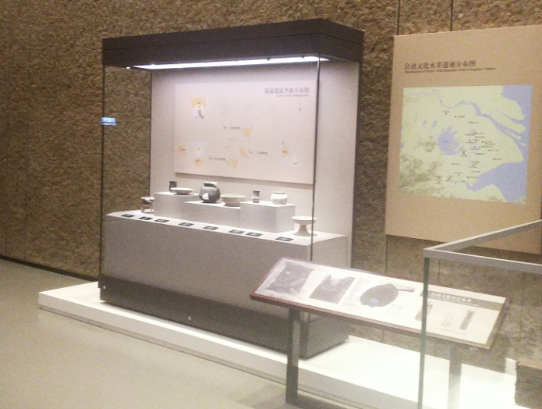三面墙柜示例（仅供参考）

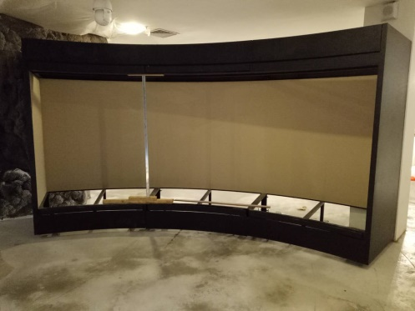圆弧墙柜示例（仅供参考）

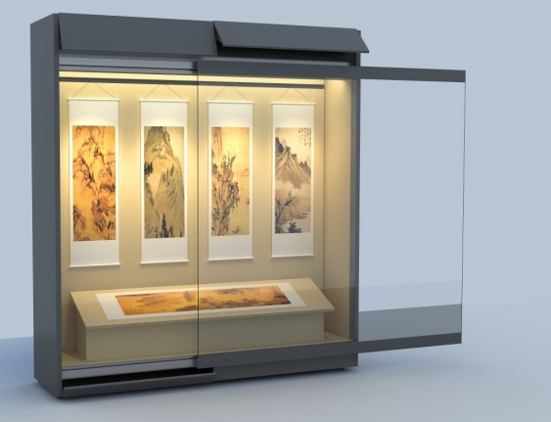单面玻璃沿墙展柜示例（仅供参考）

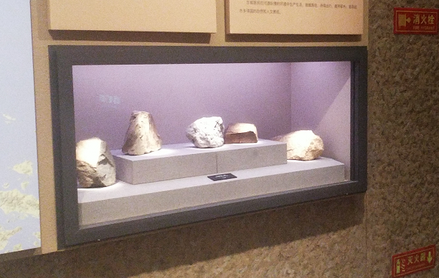壁龛展柜示例（仅供参考）

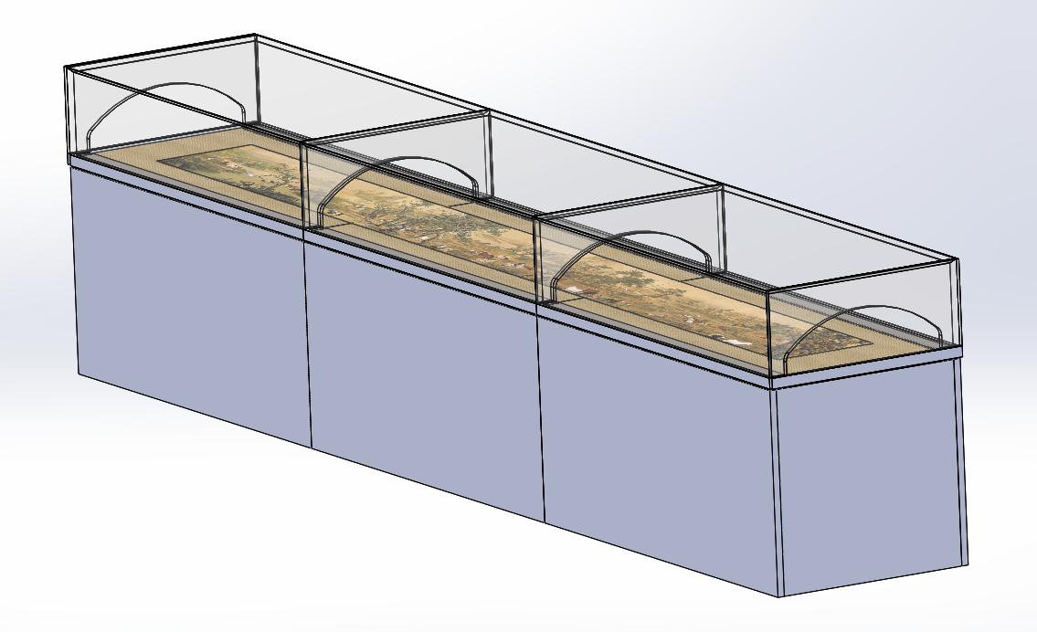可拼接平柜示例（仅供参考）

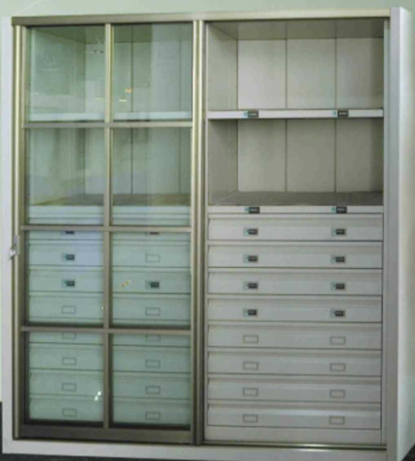贮存柜示例（仅供参考）

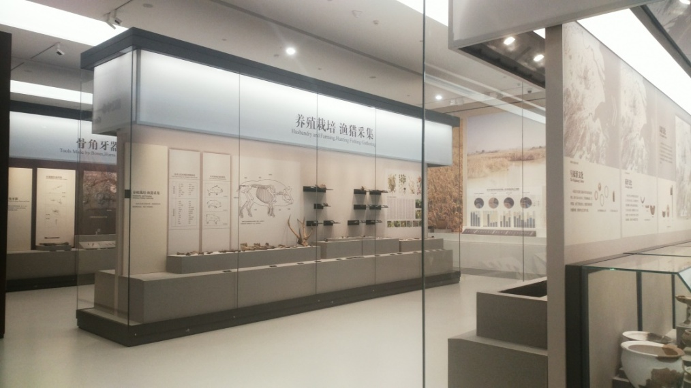
四面大独立柜示例（仅供参考）

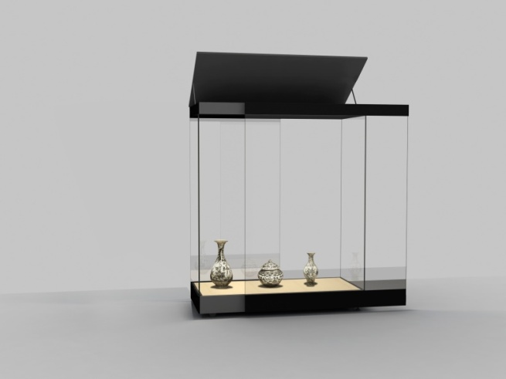超大独立柜（仅供参考）

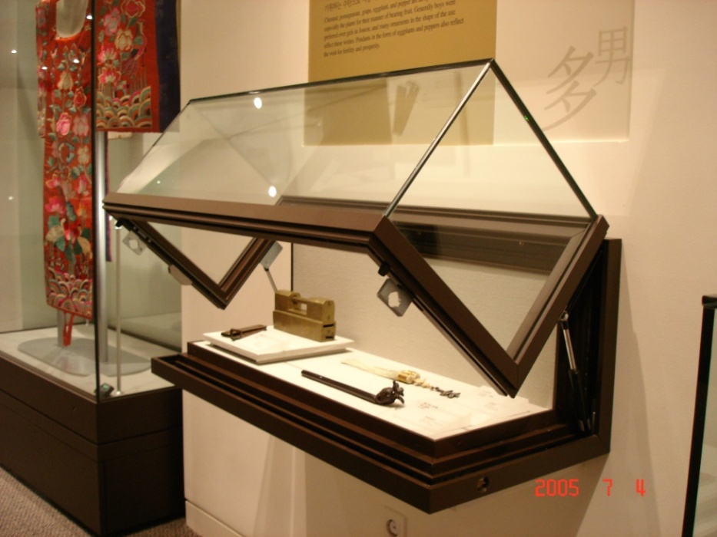嵌入式挂柜（仅供参考）

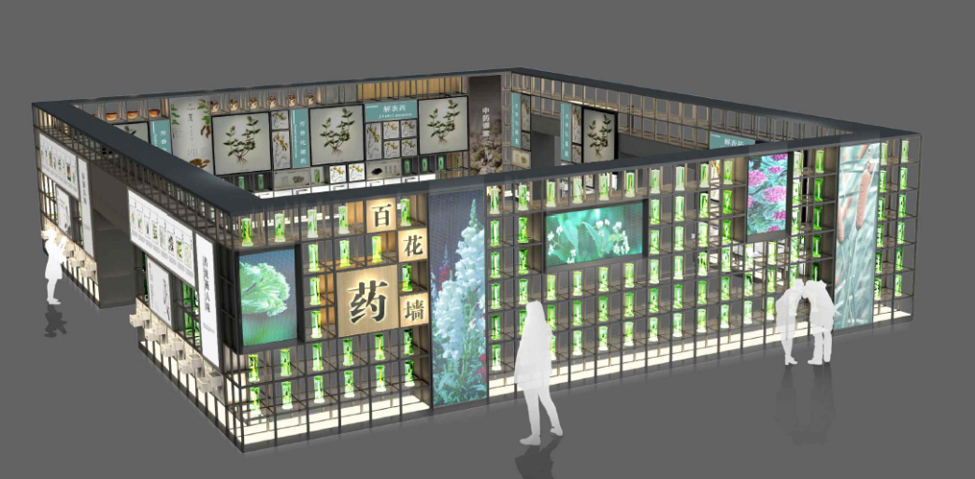大型组合展柜（仅供参考）

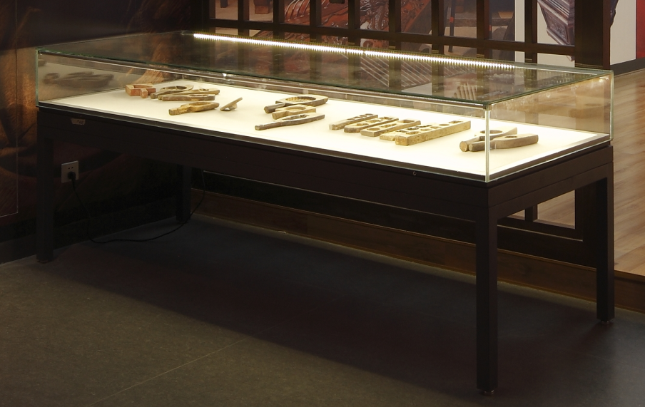平柜（仅供参考）

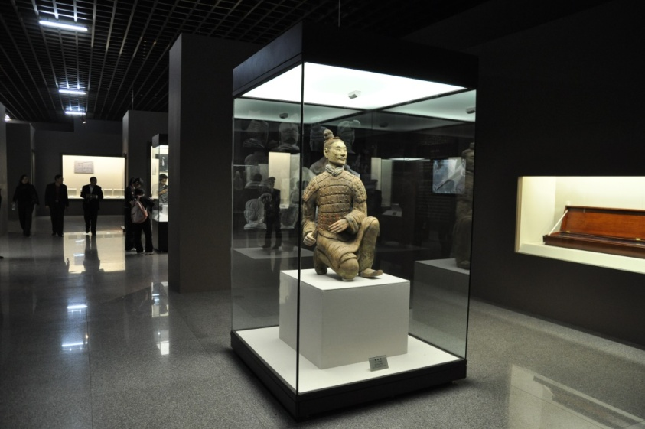大独立柜示例（仅供参考）

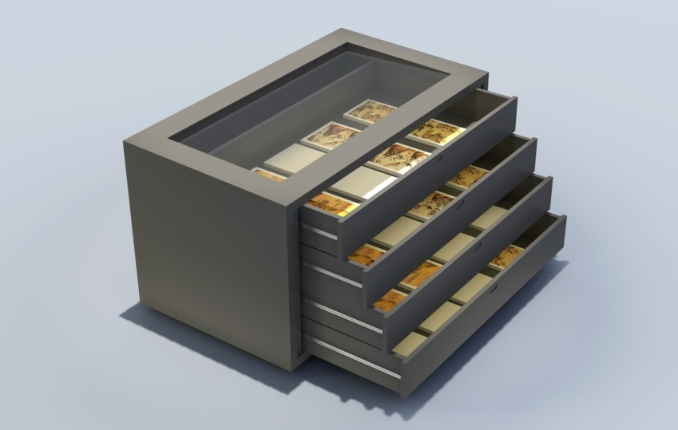抽屉柜示例（仅供参考）

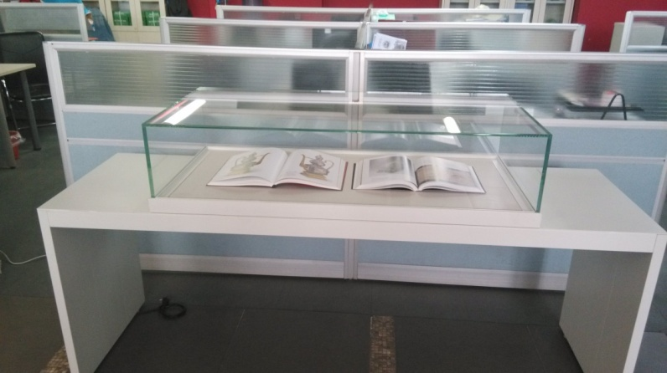台面柜示例（仅供参考）

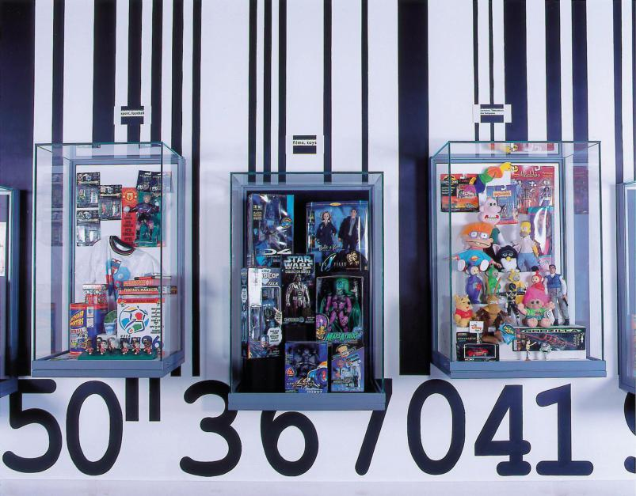挂柜示例（仅供参考）

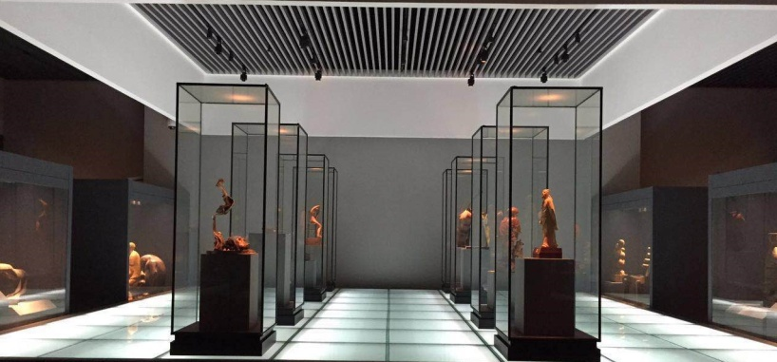
独立柜600*600*2400mm示例（仅供参考）

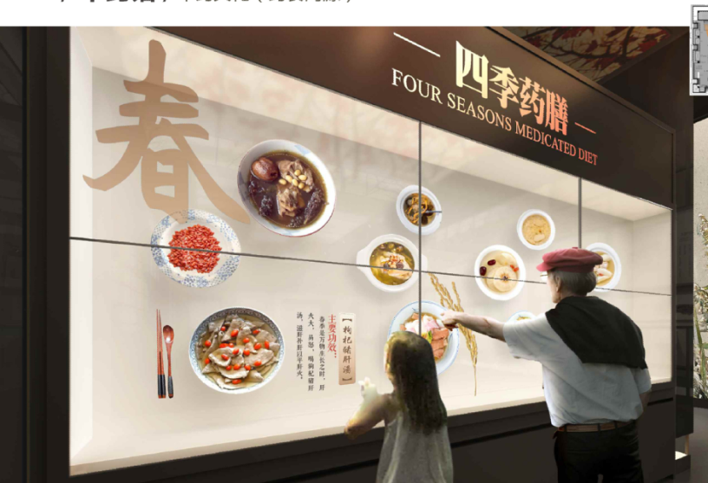无玻璃通柜示例（仅供参考）

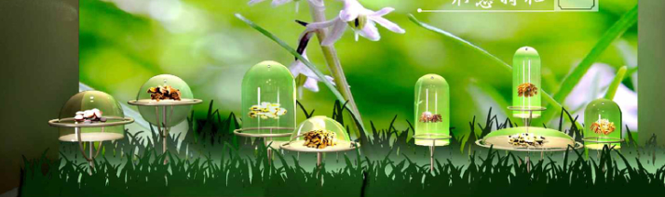圆形展柜示例（仅供参考）

1.7密闭性：展示柜本身为整体密闭型结构，并采用展柜专用密封型材和硅胶密封条。展柜密封条的常用材料为有机硅。表面要求光滑，无明显的机械杂质。
展柜展示部分与外界采用密闭措施
顶部密闭方式 底部密闭方式
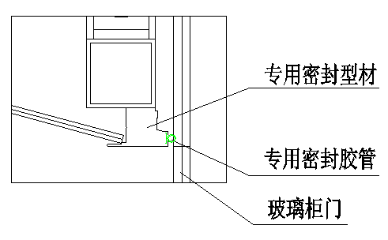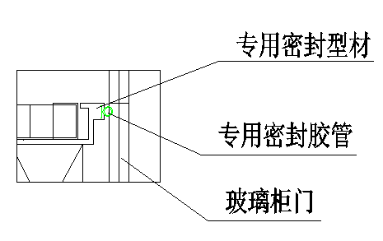
玻璃门密闭方式 展板与金属的密闭方式
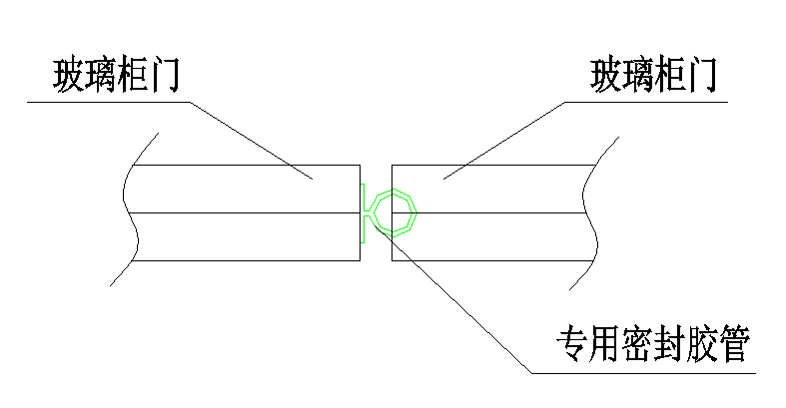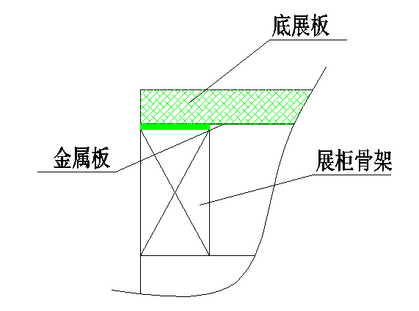
1.8展柜使用的所有材料是惰性的环保材料来降低潜在的污染风险，与陈列部分直接接触的木质板材可选择E1级，并且对其表面进行密封、防火及防有害气体处理。这样可以最小化甲醛、乙酸或醋酸气体对展品的破坏，尤其是敏感物品。纺织物必须采用无胶粘接的固定方式固定在板材上。
1.9展柜的外围材料均为非燃烧性材料，保证展柜的防火性能。
1.10照明装置性能：展示柜的照明装置具有对展览品的保护功能，可以阻断紫外线和照明热，不开启展示柜门也能进行维修。
墙柜设定2套照明设备，第一套为防紫外线，灯头为较小体量的LED光源轨道射灯，可根据文物布展情况自由调节光照位置，灯具功能要求为独立灯头，为博物馆展柜专用照明灯具，能够根据实际展览需要自由调节光照范围，可调光角360°可微调渐变光照度的照明设备。第二套为LED光源泛光照明，色温3000～4000K，可无极调光。

灯具品牌要求：
1.佳博(JaB)
2.晶谷(JG)
3.华格(WAC)
或其他同等档次品牌
LED轨道射灯要求：
1.灯具名称:五线三回路轨道式LED射灯，
2.灯具功率:1x10W
3.色温:3000K+-100K
4.显色指数:Ra＞90
5.色容差:＜3SDCM
6.光效:92Lm/W
7.光束角:3度/12度/25度
8.调光方式：单灯1~100%调光
9.灯体颜色:黑色
10.控光配件:柔光玻璃/雕塑棱镜/聚光筒/蜂窝网
11.灯体温度:＜55度
12.使用寿命:50000H
13.芯片:采用优质芯片
14.旋转角度:水平355度，垂直90度
15.眩光保护角:＞20度

LED泛光照明要求：
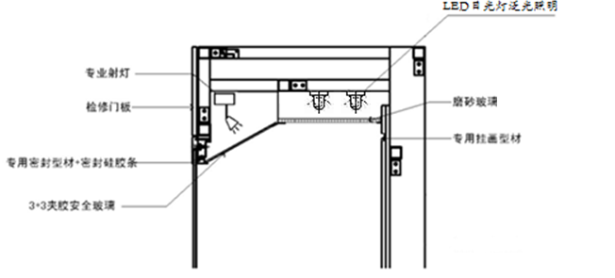
沿墙展柜照明系统设置参考图

五面玻璃罩低平柜采用LED光源泛光照明设备，须适合书画卷轴类文物，，色温3000K，光源平均寿命50000小时以上。书画卷轴类文物专用条形照明设备，可无极调光。
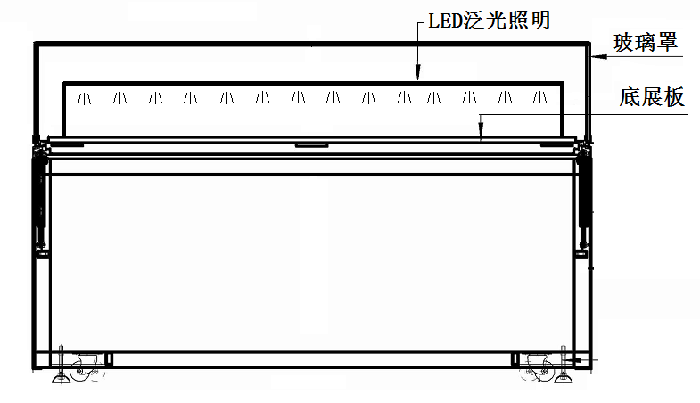
五面低平柜照明系统设置参考图
独立柜采用2套照明设备（LED泛光照明+LED射灯重点照明）。第一套为防紫外线，灯头为较小体量的LED光源射灯灯光照明设备，是具有较高科技含量的国内知名一线产品，其功能要求为独立灯头
1.灯具名称:嵌入式mini LED射灯，
2.灯具功率:1x3W
3.色温:3000K+-100K
4.显色指数:Ra＞90
5.色容差:＜3SDCM
6.光效:90Lm/W
7.光束角:8度/15度/30度
8.调光方式：单灯1~100%调光
9.灯体颜色:黑色
10.使用寿命:50000H
11.芯片:采用优质芯片
12.旋转角度:水平360度，垂直120度
13.眩光保护角:＞20度

第二套为LED泛光照明设备，匀光效果好且体积小易安装。
1.灯具名称:LED线形灯带
2.灯具功率:14.4W/M
3.色温:4000K+-100K
4.显色指数:Ra＞90
5.色容差:＜5SDCM
6.光效:880Lm/M
7.光束角:120度
8.调光方式：系统1~100%调光
9.使用寿命:50000H
10.芯片规格：3528 120P/M 24V

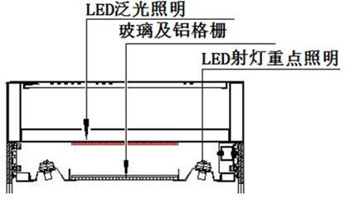
独立柜上部灯箱照明系统设置参考图

1.11展柜内的湿度控制
全部展柜都应该预留展柜微环境系统接口，采购人可根据文物实际保护情况及资金情况自由配置。展柜内恒湿设备可根据文物对湿度的要求在一定范围内自由调整、自由设置（其中小型恒湿系统可在35%—75%范围间自由进行调整，湿度控制精度为≤±1.5%RH），并可根据文物需要自行设定湿度范围，恒湿系统将根据设定的数字自动调整展柜内湿度以符合要求。设备本身可选配多种模块化配件，如安装带有空气过滤功能的模块化配件，净化展柜内的空气质量。
恒湿设备技术要求
- 提供一个不间断、有效、温和无突变的湿度控制给独立展柜。
- 湿度准确地控制在设定值的±1.5%RH范围内。
- 正压空气调节及过滤可防止污染微粒流入展柜。
- 不断的气流把从文物挥发出来的气体送走，防止层化。
- 主机体积小，可以安装在展柜的底部或顶部。
- 全半导体设计，非常可靠，保养少。
- 多层面自我失控监测系统。
- 操作简易。
规格1
- 主机尺寸 ： 400mm寛X270mm深X150mm高
- 重量 ： 10kg（水箱空），〈11kg（水箱满）
- 电源 ： 220V 47-63Hz 5A
- 功耗 ： 65W 当在21℃产生50%湿度时。
- 最大工作电流 ： 5A
- 噪音 : 45分贝
- 去水 ： 地面去水口，去水盘。
- 出入气管 ： 20mm 內径
- 输出容量 ： 在工作温度15-32℃，湿度35%-75%时，可提供气流给一个6立方米的展柜（密封度为每天4次换气），控制精度为±1.5%。
- 配件(选配) : 无线监控探头，空气过滤模块,增压阀等。
安装要求
- 安装地点：展柜下方空间500mm 寛X450mm深X300mm高，温度15-32℃，通风良好。
- 220V 10A 电源供应
- 展柜內最小要有一个外径20mm內径不小于16mm的出气孔，一个外径20mm內径不小于16mm入气孔及一个內径20mm的孔给传感器通过。
- 展柜下方空间的门是可以开启的，以便加水及保养。
规格2
- 主机大小： 610mm 寛X400mm深X170mm高
- 重量： 〈15KG（水箱空），〈18KG （水箱满）
- 电源：交流 220V 47-63Hz
- 功耗： 135W 当在21℃产生50%湿度时（最大功率250瓦）。
- 噪音: 45 dB
- 出入气管 ： 20mm内径
- 输出容量 ： 可提供气流给一个不大于11立方米的展柜（展柜须密封良好），控制湿度范围35%-70%，可控可调，控制精度为1.5%，（环境温度15-27℃最佳）。
安装要求
- 安装地点：展柜下方空间800mm 寛X500mm深X300mm高，温度15-27℃，通风良好。
- 220V 10A 电源供应
- 展柜内最少要有2个20mm出气孔，2个20mm入气孔。
- 展柜下方空间的门是可以开启的，以便加水及保养。

1.12安全性能
1）展柜须使用博物馆文物展柜专用锁具，锁具设计采用智能无源电子锁具设计，利用控制程序进行加密授权管理，达到银行U盾级别安全认证授权，不低于32位数字加密。锁体及钥匙采用超硬度耐磨材料，具备防水、防锈、防尘、防火等功能，且锁具本身不带任何电源装置，在展厅断电情况下亦可以进行展柜的开启关闭操作。
2）一把钥匙即可控制管理馆内全部展柜的开启闭合工作，利用电子加密专用程序授权开启可由采购人自行设定，具体到每一台文物展柜的开启时间段和具体开启哪台展柜都可以控制并自由查询、保存记录。
3）开启钥匙具备防遗失和防盗功能，钥匙发生遗失或钥匙故障时不需要派遣厂家人员拆除原有锁具，直接在控制程序上废止问题钥匙的开启功能，重新授权新钥匙开启，且新钥匙的授权管理工作由采购人人员独立自行操作即可，杜绝外来人员仿制、侵权的发生。
4）锁体在展柜上隐蔽安装不影响文物展柜整体展示效果，钥匙和锁具的开启时间和具体操作过程均有详细电子记录可供日后查询，整个安保系统具备分权管理功能（锁具注册、钥匙授权、记录查询分级管理）。
项目 | 要求
机械装置 | 隐藏式安装。
安全系统 | 具备多重安全管理系统。
锁具 | 超硬度耐磨材料锁体，钥匙互换率无限接近为零。专用控制程序授权管理，配备两把钥匙即可管理全部展柜（一把日常使用，一把空白钥匙作为备份），钥匙内自带记录芯片可贮存授权使用时间及开启记录方便随时查询。
1.13展柜外形尺寸
展柜外形尺寸可根据设计规格约定合同的相关要求。规格尺寸允许偏差应符合表中规定。
外形尺寸允许偏差
尺寸范围 | 长度、宽度或高度，L，单位（mm） |  |  | 对角线偏差（mm）
尺寸范围 | L≤1200 | 1200＜L＜3000 | L≥3000
允许偏差 | +2  -1 | -1 | +3.5  -1 | 不大于4.0

2、维护管理性能
展示柜按标准化技术进行设计、生产、组装，除恒湿和灯具检修外不需要其他维修，且恒湿和灯具安装都设有单独空间，恒湿和灯具检修时无需打开玻璃柜门，不会影响展示空间环境，便于维护。

五、商务条款
1.质量保证和售后服务
1.1质保期为24个月，质保期从采购人签订验收合格报告之日开始计算，质保期内设备如发生非人为因素的毁坏，由中标人负责维修乃至更换，由此发生的费用由中标人承担。中标人在质保期内负责免费维修，一旦发生质量问题，中标人保证在接到通知0.5小时内响应，3小时内赶到现场进行维修处理，24小时内解决问题，期间费用由中标人负责。质保期满后，在使用寿命期内中标人仍应按招标单位的要求及时提供维修服务以及维修中所需的各种设备零部件（耗材价格清单），条件可由双方具体议定。采购单位如有额外订货要求，中标人应本着互惠互利、质优价廉的原则继续提供合理报价及优质服务。
2.付款方式
2.1合同总价的5%作为履约保证金，合同签订后七个工作日内由中标人交入采购人账户，在采购人验收合格并正常使用满两年后确认成交供应商无违约行为后无息返还给中标供应商（遇寒暑假及国定假日顺延）。
2.2 合同生效之日起15个工作日内采购人向中标人支付合同总价30%的预付款；展柜全部到达采购人施工现场并经采购人清点后，采购人向中标人支付合同总价25%的货款；展柜全部安装调试完毕10个工作日后，采购人向中标人支付合同总价30%的货款；本项目经采购人验收合格和正常运行（使用）后的两周后，并经第三方结算审计（工程量按实结算，单价参照合同单价；按台等自然单位计算的，设备参数无调整、功能无变化的，结算时按合同综合单价计算，不做调整；设备参数无调整、功能无变化，但设备外形尺寸有微调的，结算时，安装费用不变，调整项目材料费按实结算；设备参数调整、功能变化的，结算时按参照合同综合单价口径计算；按延米、平方等单位计算的，结算时按实调整），采购人向中标人支付至审定价的100%。
2.3采购人每次付款前，中标人必须开具并交付相应金额的增值税专用发票，作为采购人付款的前提条款之一。
3.交货地点
3.1 采购人指定地点(各类货物使用的地点)
4.交货期
4.1收到中标通知书后60个日历天内完成供货及安装调试。
5.货物验收
投标人所提供产品的设计制造和试验、验收均应遵照有关标准和规范，并满足本技术规格及要求，按照招标文件或合同规定的项目功能性能编写项目验收大纲，经采购人认可后对项目进行复检与性能功能测试，应全部符合要求。
6、包装与储运要求
6.1包装与保护
中标人应确保所提供的设备产品在装卸、运输和存储过程中有足够的包装保护，防止设备受潮、生锈、被腐蚀、受到冲撞以及其他不可预见的损坏。
6.2耗材包装
耗材包装应为生产厂商出厂时的原包装。
6.3运输费及相关费用
中标人应负责安排设备运输并承担运费及保险。
7、技术服务及培训
7.1设备全部采用中文标识、配备中文使用说明书。
7.2中标人需免费对使用方操作人员进行现场操作培训，提供培训教材，指导用户正确使用设备，以减少故障发生，确保文物安全。

